**现代操作系统实验报告**

**——实验环境配置**

实验编号 一

实验名称 实验环境配置

实验室名称 软件学院实验室

班级 软件学院14级二班

学号-姓名 刘嘉洋-1412620

实验日期 2016年9月29日

至 2016年10月13日

评分教师 实验报告成绩

评分日期 年 月 日

**一、实验目的：**

* 进行VMware的安装
* 进行Ubuntu的安装
* 基础配置Ubuntu环境
* Qemu及基础环境配置

**二、实验环境**

Host: macOS Sierra Version 10.12

Guest: Ubuntu V16.04 LTS

VMware Fusion

**三、实验报告**

1. Mac系统上VMware的安装

Step1: 下载完成后，打开软件包，打开VMware-Fusion.dmg，双击VMWare Fusion进行安装

Step2: 安装完成后会跳出注册页面，输入软件包中的序列号即可

Step3: 完成激活，开始使用

2. VMware上进行Ubuntu的镜像安装

Step1: 在官网下载的Ubuntu镜像文件

http://www.ubuntu.com/download

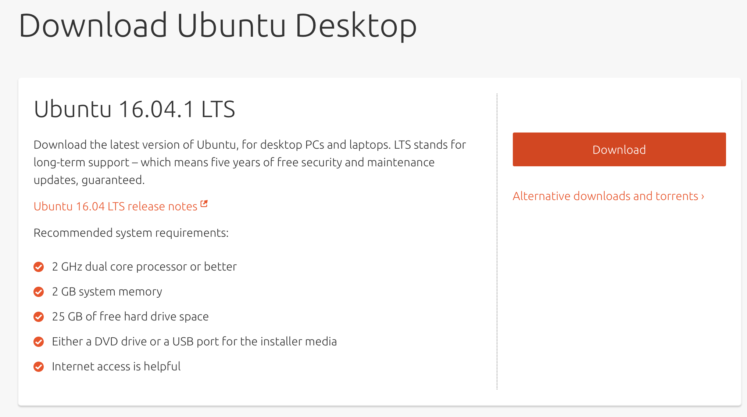

Step2: 打开VMware Fusion，点击Add，选择下载好的镜像文件

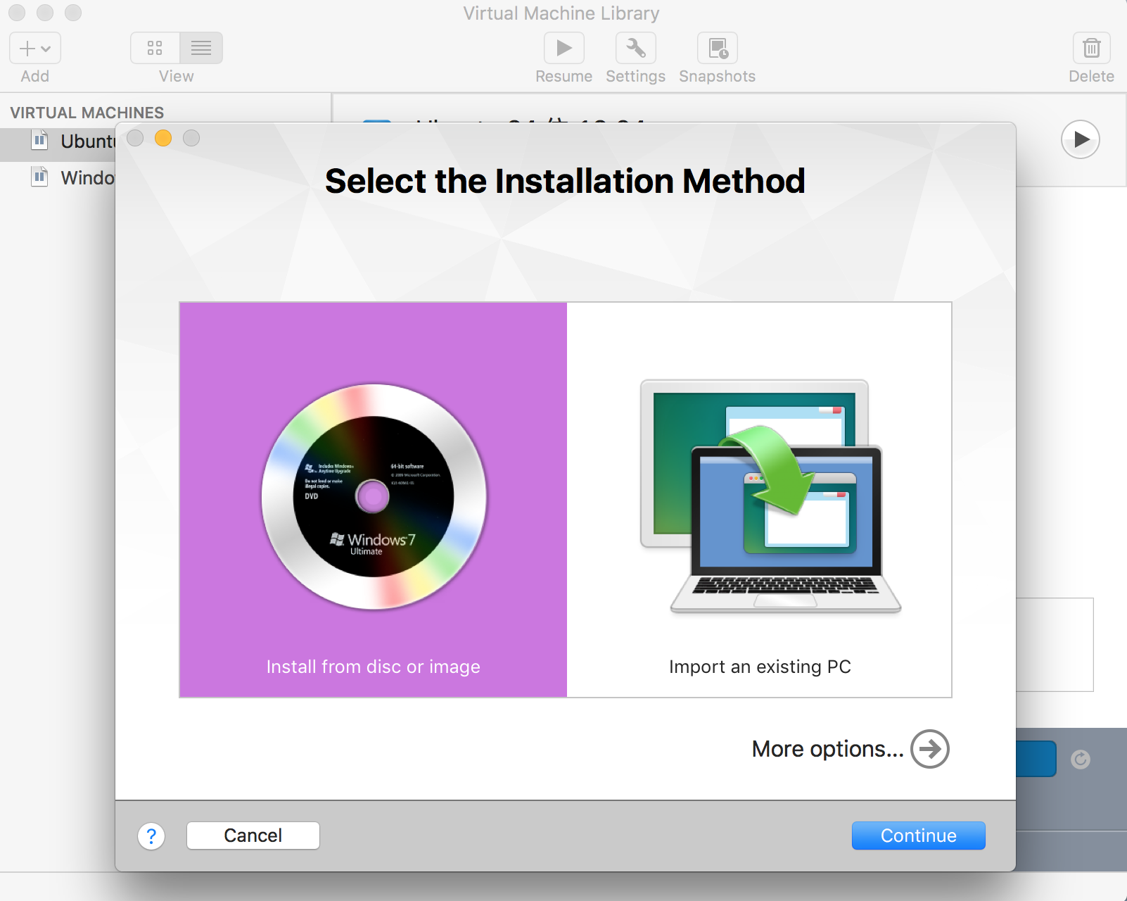

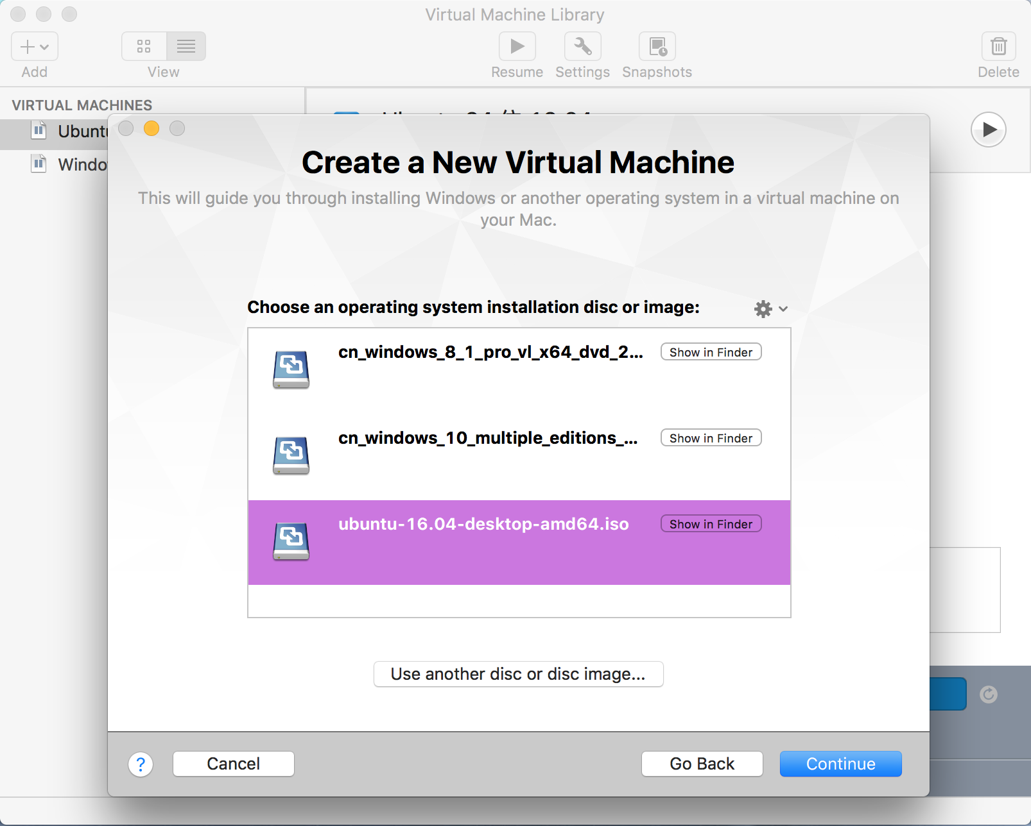

Step3: 进行默认设置的安装，其中Hard Disk修改分配为60GB（虚拟机并不会直接占用60GB，而是随着实际使用量占用主机内存，60GB为客户机占用上限）。另外要注意的是，不选择Quick Install，这样会导致稍后的VMware Tools的安装出现阻碍。

Step4: 进行Ubuntu的默认初始化配置，其中密码很重要，在sudo指令中很高频地需要输入。

3. 安装VMware Tools

其作用主要为进行主客机的文件互传，以及客户机屏幕比例以及分辨率的调节

（以下部分步骤借鉴自百度经验）

Step1: 在主机中选择VMware

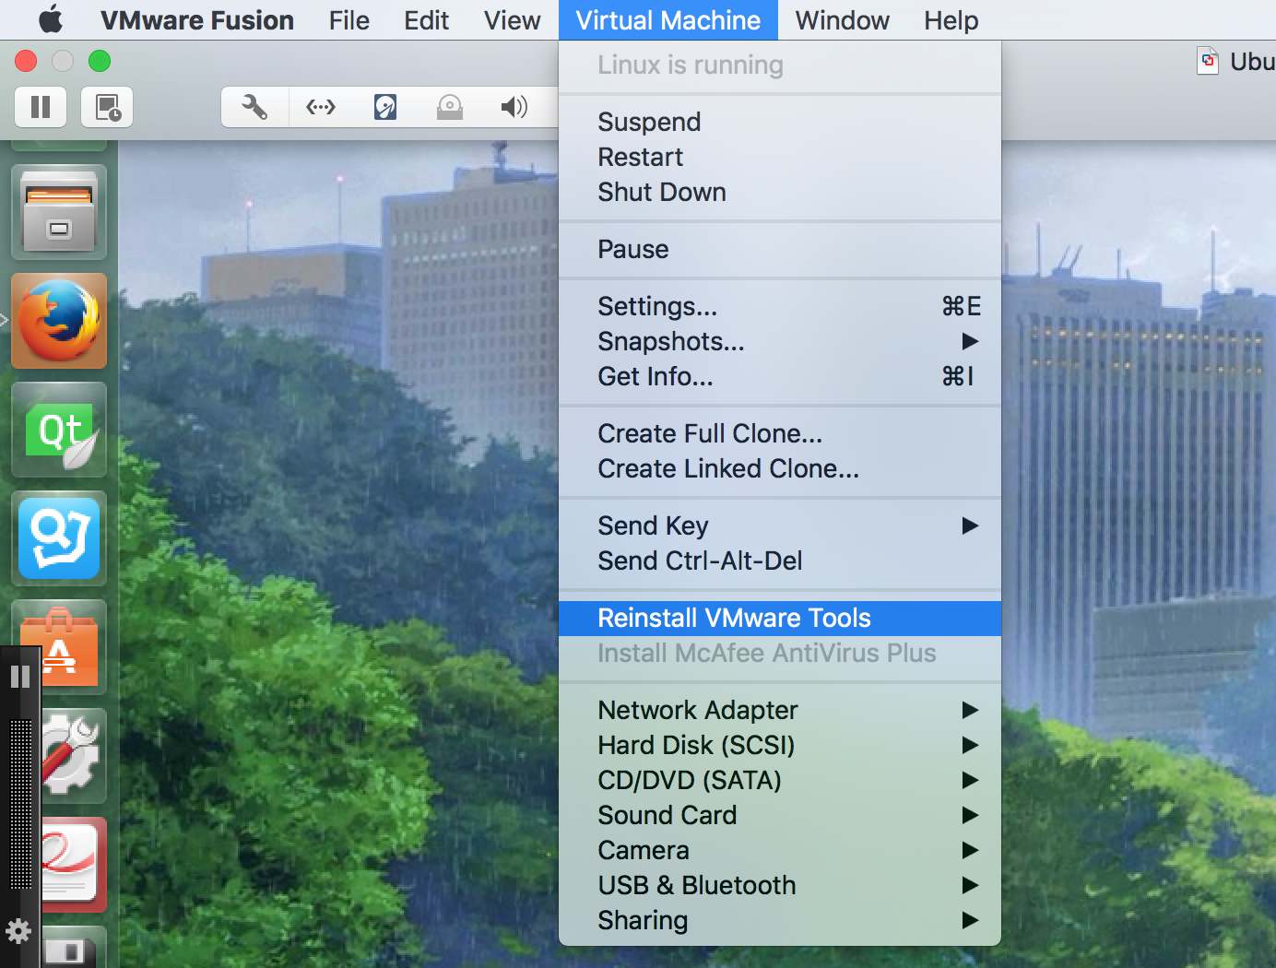

Step2: 然后在Ubuntu系统中弹出的VMware tools窗口中

找到VMwaretools对应的.tar.gz文件

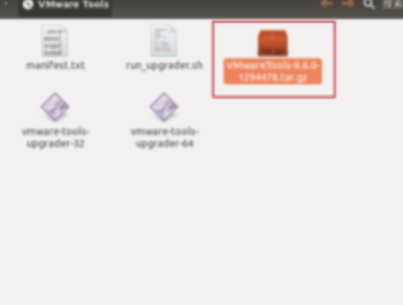

Step3: 选中，右键->复制到桌面

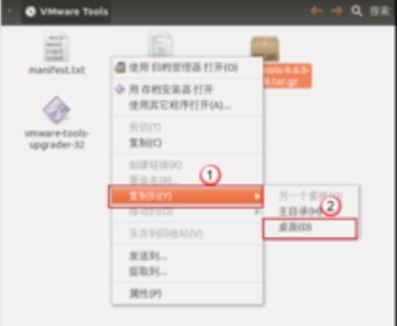

Step4: 右键点击桌面上的.tar.gz，选择提取到此处

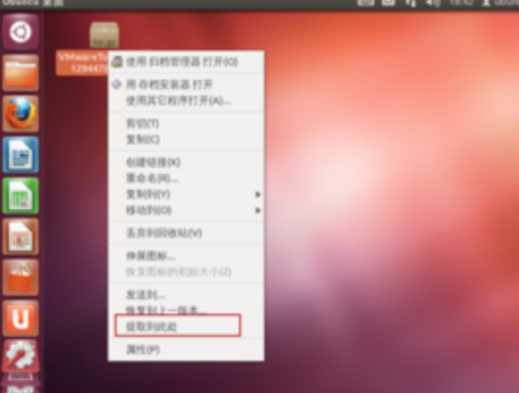

Step5: 调出命令行，cd指令将位置指为Desktop

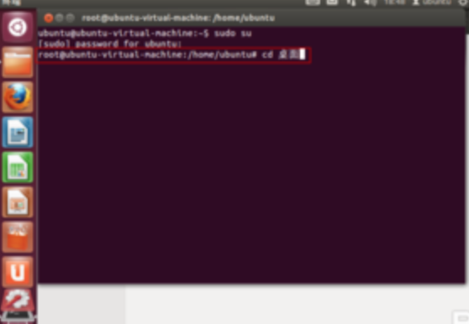

Step6: 再用cd进入在Desktop里面的vmware-tools-distrib文件夹

Step7: 然后进入vmware-tools-distrib文件夹之后,使用sudo ./安装命令对vmware-tools-distrib文件夹里面vmware-install.pl文件夹进行安装

sudo ./vmware-install.pl

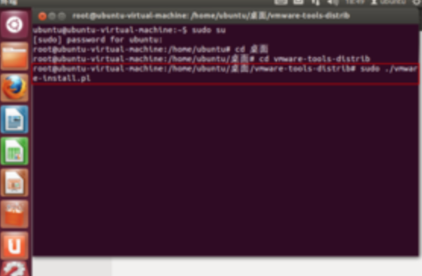

Step8: 一直回车选择默认设置，直至显示Enjoy，代表安装成功

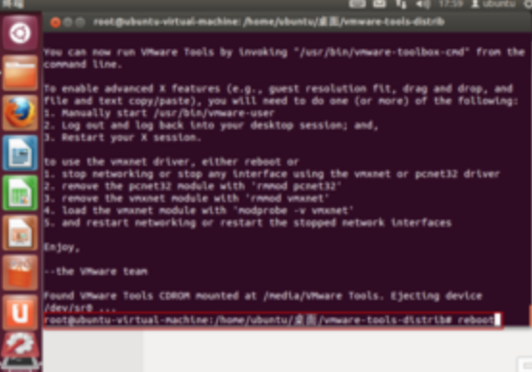

Step9: 此时可看到屏幕已调整至全屏模式

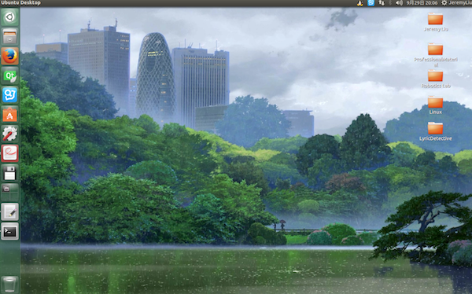

4. 配置出中文输入法

Step1: 点击右上角齿轮图标，选择Systems Settings…

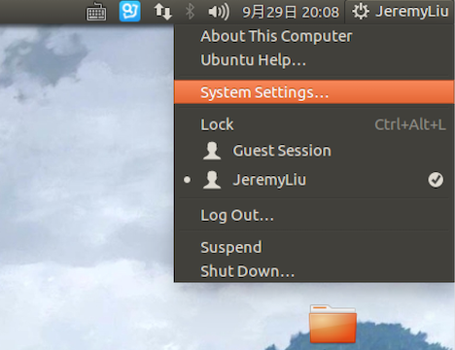

Step2: 选择Language Support

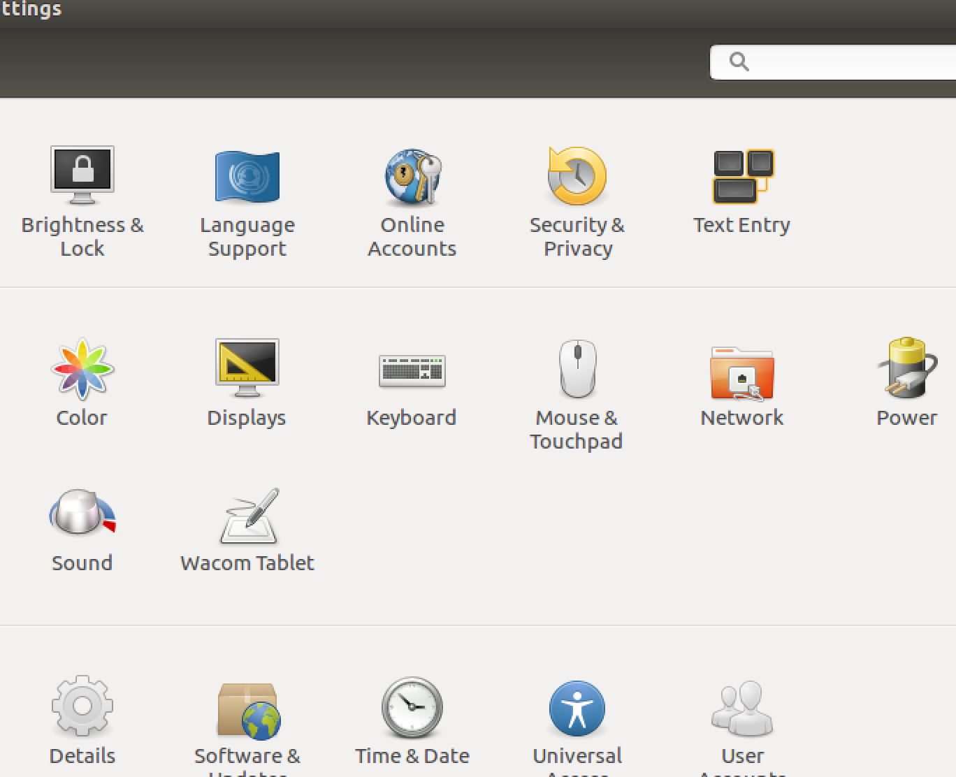

Step3: 在最下方Keyboard input method systems中切换为fcitx，关闭窗口

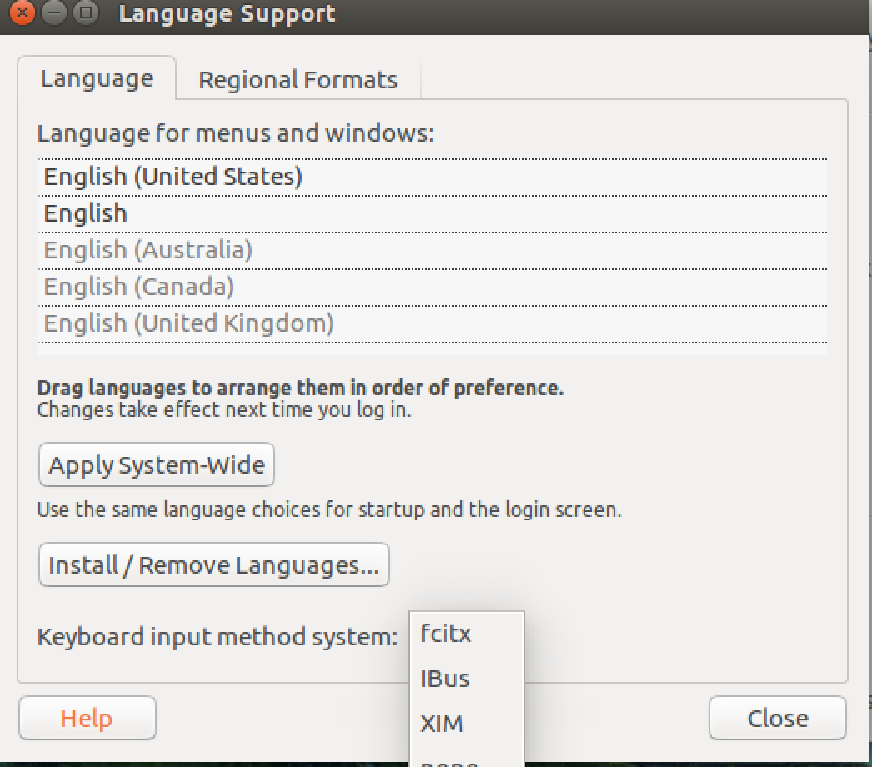

Step4: 点击右上方键盘图标，选择Text Entry Settings…

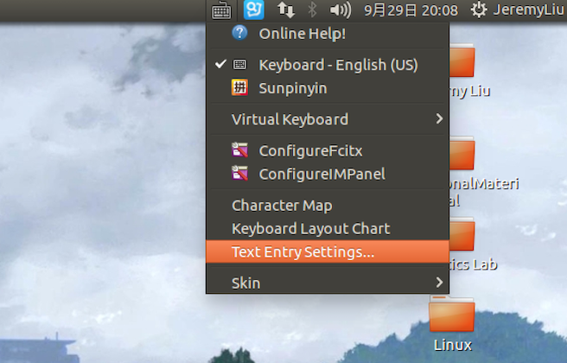

Step5: 点击左下方加号按钮，搜索框输入“pinyin”，找到条目选中并添加

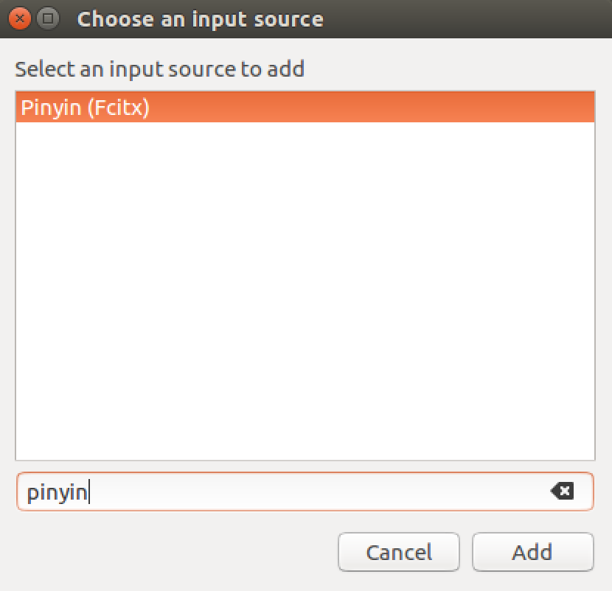

Step6: 可在窗口右侧自定义输入法切换快捷键

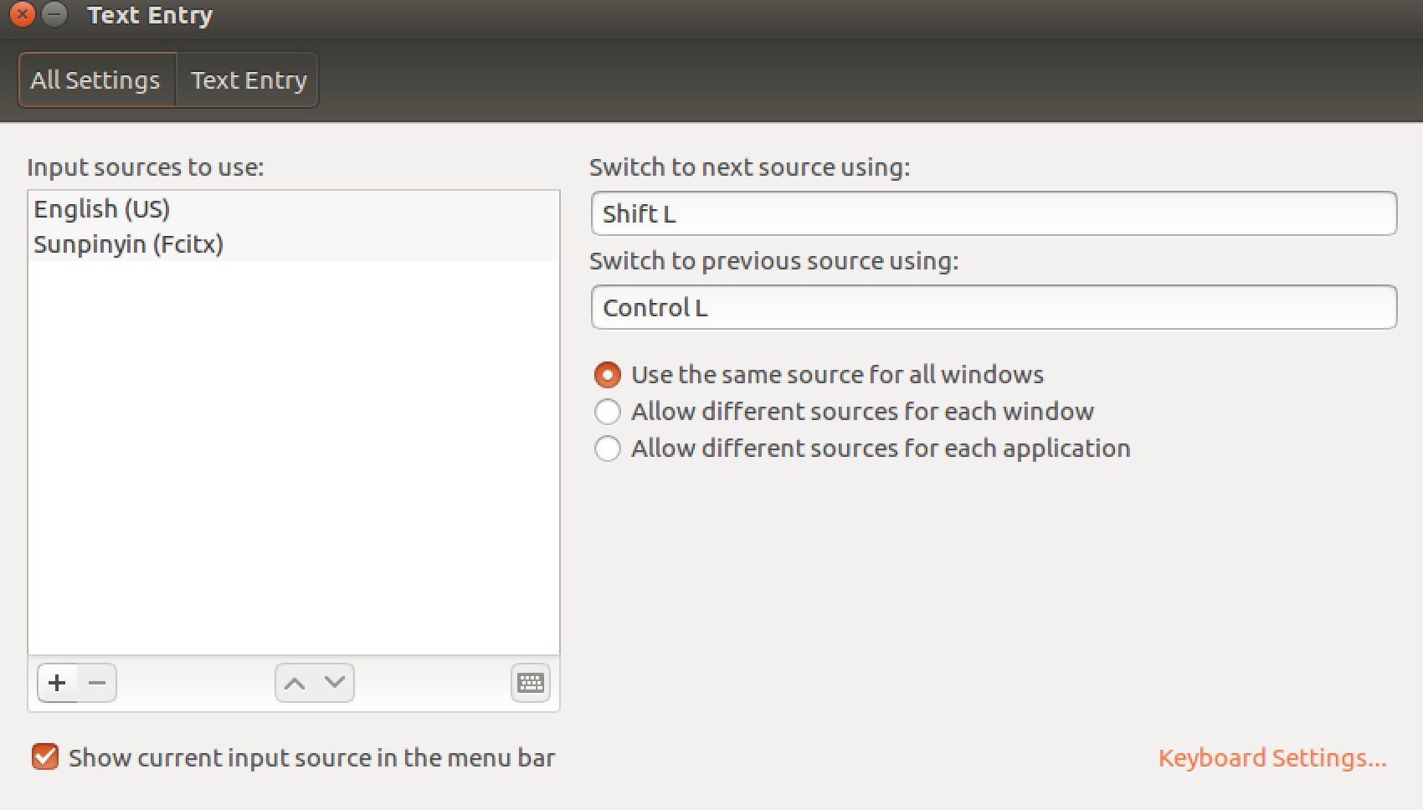

5. Qemu及基础环境配置

QEMU是一套由Fabrice Bellard所编写的以GPL许可证分发源码的模拟处理器，在GNU/Linux平台上使用广泛。我们将使用该模拟器模拟硬件，然后在该模拟器上引导启动JOS代码，模拟操作系统中的各项任务。

在这门课中我将使用qemu-6.828-1.7.0。

以下为本次试验的配置:

sudo apt-get install build-essential

Ubuntu缺省情况下，并没有提供C/C++的编译环境，因此还需要手动安装。如果单独安装gcc以及g比较麻烦，幸运的是，为了能够编译 Ubuntu 的内核，Ubuntu 提供了一个build-essential软件包。

sudo apt-get install binutils

sudo apt-get install libgtk2.0-dev

安装此部分时，可能会有包依赖的错误，此时可以通过以下两种方案解决:

a) 安装aptitude，然后通过命令sudo aptitude install libgtk2.0-dev 进行安装。

b) 安装gnome-core-devel:sudo apt-get install gnome-core-devel，然后执行sudo apt-get install libgtk2.0-dev

sudo apt-get install git

解压qemu，进入qemu目录

cd qemu-6.828-1.7.0

配置qemu

./configure --disable-kvm --prefix=/usr/local/qemu --target-list="i386-softmmux86_64- softmmu"

make

sudo make install 至此，配置结束。

6. 常用Linux指令整理(v2.2)

sudo apt-get install 软件名 （安装软件）

sudo apt-get remove 软件名 （卸载软件）

sudo apt-get build-dep 软件名 （安装编译该软件所需要的软件）

apt-search 近似的软件名 （搜索准确的软件名）

sudo apt-get autoremove （移除不需要的软件）

sudo apt-get clean （清空用apt-get下载的软件的全部缓存deb包）

shutdown -h now 现在立即关机

shutdown -r now 现在立即重启

CTRL+C 终止命令

ln -s 某一个文件在另外一个位置建立一个同不的链接. link symbolic

unzip 解压.zip

tar zxvf 解压.tar.zg

make qemu

sudo apt-get update 更新列表.是访问源列表里的每个网址,并读取软件列表,保存在本地电脑

sudo apt-get upgrade 更新软件.是把本地安装的软件,和刚下载的软件列表里的软件软件进行对比,并进行适当更新

objdump 反汇编目标文件或可执行文件

{

objdump -f test 显示test的文件头信息

objdump -d test 反汇编test中的需要执行指令的那些section

objdump -D test 与-d类似，但反汇编test中的所有section

objdump -h test 显示test的Section Header信息

objdump -x test 显示test的全部Header信息

objdump -s test 除了显示test的全部Header信息，还显示他们对应的十六进制文件代码

objdump -G test 查看一个ELF文件的stab节信息

}

grep 全局搜索 Globally search a Regular Expression and Print

cp 当前目录下的某文件 想要复制到的目录

**四、写在最后**

感谢李旭东老师对此次实验的辛勤指导和悉心解答。